**UCHWAŁA NR XIII/8/2025**

**RADY MIEJSKIEJ W MRĄGOWIE**

**z dnia 26.06.2025 r.**

**w sprawie przystąpienia do sporządzenia zmiany miejscowego planu zagospodarowania przestrzennego dla fragmentu miasta Mrągowo położonego na północ od ul. Gen. Leopolda Okulickiego oraz na zachód od ul. Młodkowskiego i Jeziora Juno**

Na podstawie art. 18 ust. 2 pkt 5 ustawy z dnia 8 marca 1990 r. o samorządzie gminnym (tekst jednolity Dz.U. z 2024 r., poz. 1465 ze zm.) oraz art. 14 ust. ustawy z dnia 27 marca 2003 r.   
o planowaniu i zagospodarowaniu przestrzennym (t.j. Dz. U. z 2024 r., poz. 1130 ze zm.), Rada Miejska w Mrągowie uchwala, co następuje:

**§ 1.**

Przystępuje się do sporządzenia zmiany miejscowego planu zagospodarowania przestrzennego dla fragmentu miasta Mrągowo położonego na północ od ul. Gen. Leopolda Okulickiego oraz na zachód od ul. Młodkowskiego i Jeziora Juno.

**§2.**

Granice obszaru objętego zmianą planu oznaczono na mapie stanowiącej załącznik graficzny do niniejszej uchwały.

**§3.**

Opracowanie obejmuje problematykę wskazaną w art. 15 ust. 2 i 3 ustawy z dnia 27 marca 2003 r. o planowaniu i zagospodarowaniu przestrzennym.

**§4.**

Uchyla się uchwałę Nr LXII/2/2023 Rady Miejskiej w Mrągowie z dnia 25 maja 2023 r.   
w sprawie uchwalenia miejscowego planu zagospodarowania przestrzennego dla fragmentu miasta Mrągowo położonego na północ od ul. Gen. Leopolda Okulickiego oraz na zachód od ul. Młodkowskiego i Jeziora Juno, w granicach, o których mowa w §2 niniejszej uchwały.

**§5.**

Wykonanie uchwały powierza się Burmistrzowi Miasta Mrągowo.

**§6.**

Uchwała podlega ogłoszeniu na tablicy ogłoszeń w Urzędzie Miejskim w Mrągowie.

**§7.**

Uchwała wchodzi w życie z dniem podjęcia.

Przewodnicząca Rady Miejskiej

Magdalena Szlońska

**UZASADNIENIE**

**DO UCHWAŁY NR XIII/8/2025**

**RADY MIEJSKIEJ W MRĄGOWIE**

**z dnia 26.06.2025 r.**

Obszar objęty uchwałą położony jest w północnej części Mrągowa. Granice opracowania zostały wskazane w załączniku graficznym. Dla ww. terenów przeznaczenie, parametry i wskaźniki kształtowania zabudowy oraz zagospodarowania terenów ustalone zostały w uchwale LXII/2/2023 Rady Miejskiej w Mrągowie z dnia 25 maja 2023 r. w sprawie uchwalenia miejscowego planu zagospodarowania przestrzennego dla fragmentu miasta Mrągowo położonego na północ od ul. Gen. Leopolda Okulickiego oraz na zachód od ul. Młodkowskiego i Jeziora Juno. Analiza zapisów obowiązującego aktu planistycznego oraz napływ wniosków mieszkańców o przekształcenie terenów pod funkcje zgodne ze stanem faktycznym wymaga weryfikacji stanu zagospodarowania i wprowadzenia zmian w obowiązującej uchwale. Ponadto, część przyjętych rozwiązań przeczy racjonalnemu zagospodarowaniu terenów, prowadząc do rozproszenia i fragmentaryzacji zabudowy.

W związku z powyższym, podjęcie działania mającego na celu przywrócenie ładu przestrzennego, wszczynającego procedurę zmiany ww. miejscowego planu zagospodarowania przestrzennego uznaje się za zasadne.

Załącznik graficzny nr 1  
do Uchwały Nr XIII/8/2025   
Rady Miejskiej w Mrągowie  
z dnia 26.06.2025 r.

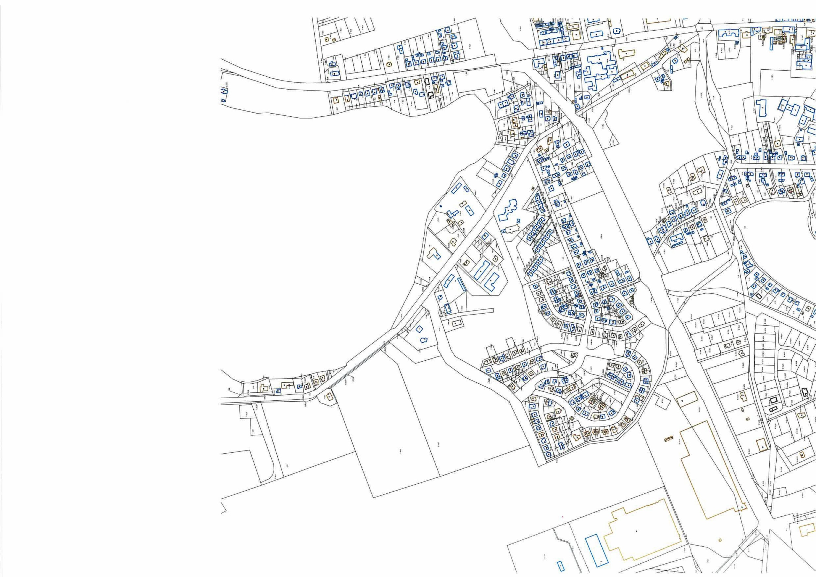

granica terenu objętego planem skala 1:5000